Arlet Acosta González
Arlet.acosta@usal.es
Tecnologías del habla
Entrega 1

Ejercicio 1:
Secuencia 1: 5 tonos de 0,5 segundos cada uno de igual amplitud (0.2Pa) y frecuencias equiespaciadas entre 200 y 2200Hz.
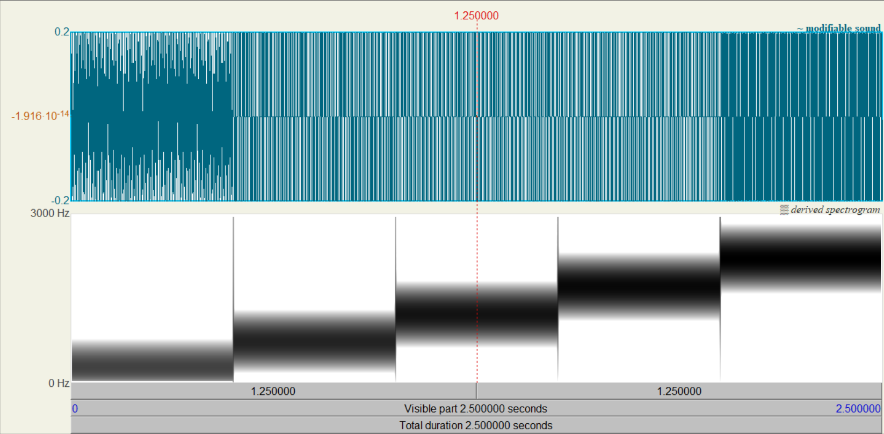
Fig. 1 Representación gráfica de la forma de onda de la secuencia 1.

Secuencia 2: 5 tonos de las mismas frecuencias y duración que la secuencia anterior, pero de amplitud creciente.
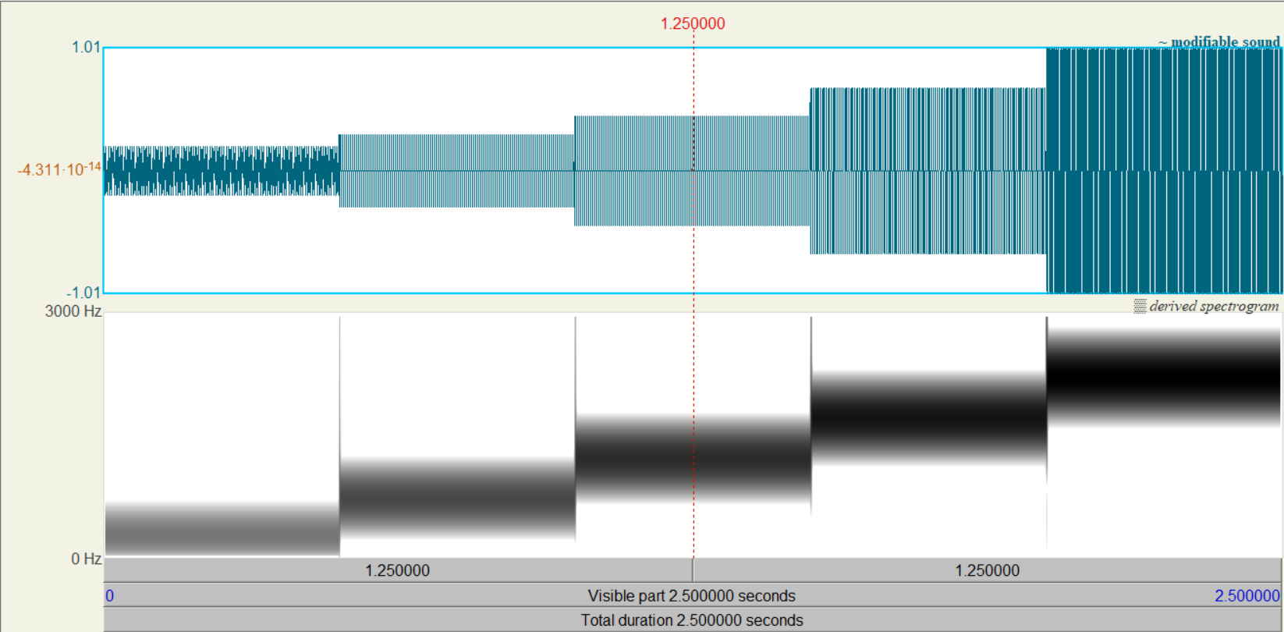
Fig. 2 Representación gráfica de la forma de onda de la secuencia 2

Secuencia 3: 5 tonos de 0,5 segundos cada uno de igual amplitud (0.2Pa) y frecuencia creciente un 180%(x1,8) empezando con 200Hz
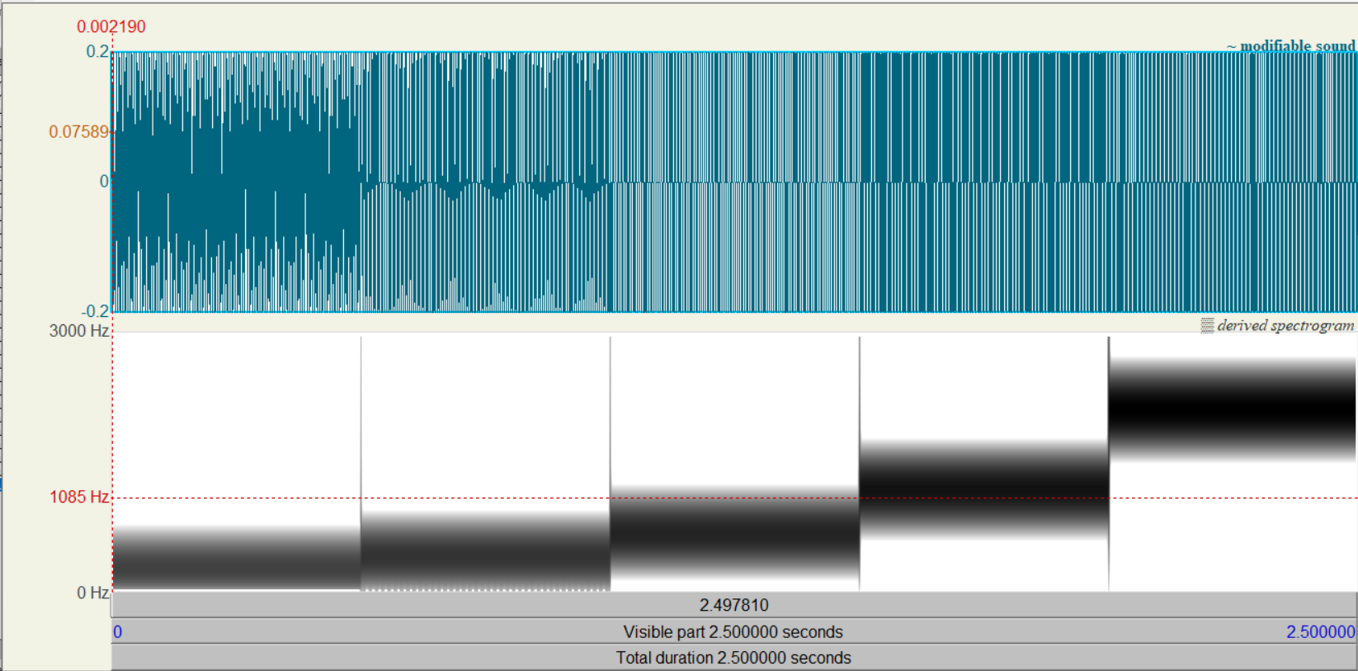
Fig. 3 Representación gráfica de la forma de onda de la secuencia 3.

Secuencia 4: Tonos correspondientes a la escala musical (DO RE MI FA SOL LA SI DO) de la cuarta octava (LA=440Hz)
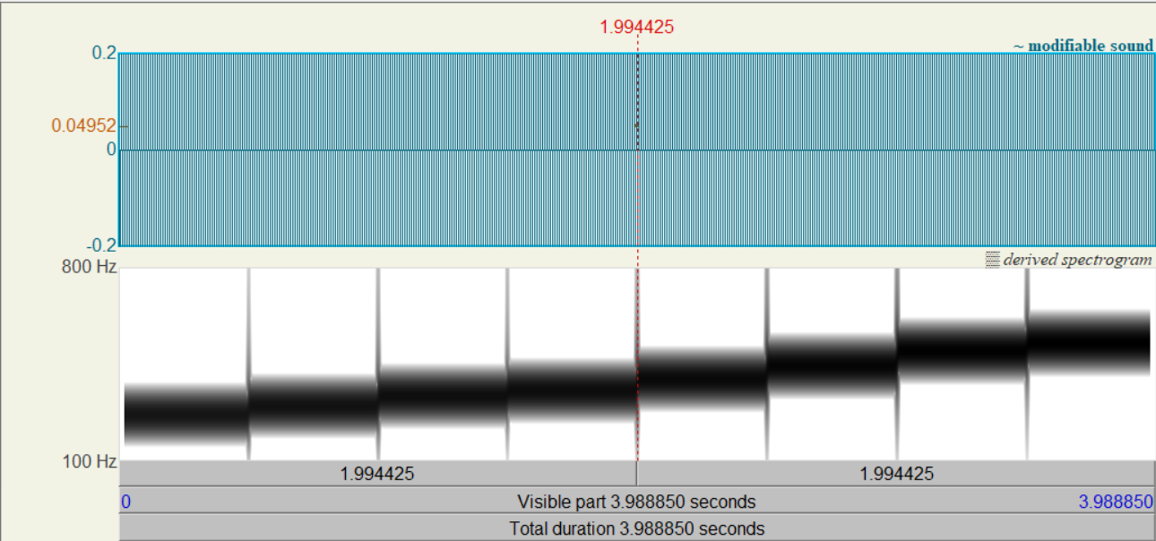
Fig. 4 Representación gráfica de la forma de onda de la secuencia 4.

Ejercicio 2:
c) Comparar los gráficos. Sacar conclusiones en cuanto a duración, velocidad de pronunciación y regiones que se identifican.
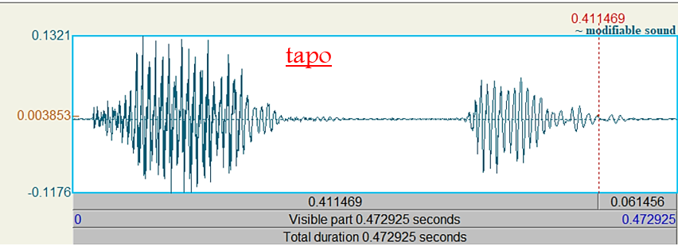
Fig. 5 Representación gráfica de la forma de onda de la palabra tapo.
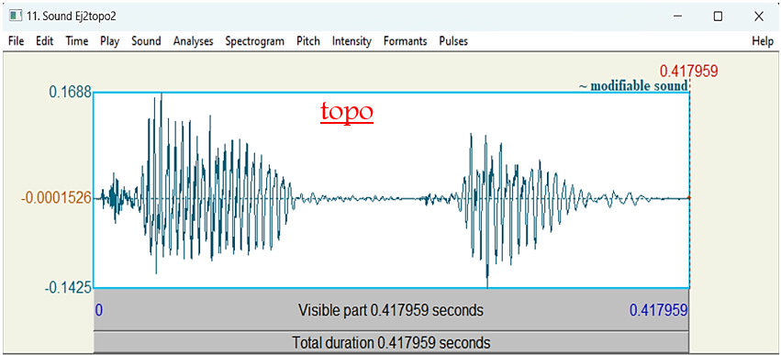
Fig. 6 Representación gráfica de la forma de onda de la palabra topo.
c) Las palabras tapo (Fig. 5) y topo (Fig. 6) solo se diferencian en un fonema (o y a respectivamente).
- Duración: La palabra tapo tiene una duración ligeramente mayor que la topo (aproximadamente 0.061456 s). Se puede distinguir también que en tapo, la pronunciación de la segunda sílaba ocurre más tarde.
- Velocidad de pronunciación: Dada la gran semejanza de las palabras, la velocidad de pronunciación es muy similar también. Solo se diferencian en un fonema.
- Regiones que se identifican:
- t: al inicio se puede identificar la t como un sonido sordo, casi silencio por tener un modo de articulación oclusivo.
- a/o: al sonido sordo de la t, le sigue un sonido vocálico, de mayor amplitud (presión en Pa). La a exhibe frecuencias un poco más altas y una duración ligeramente mayor.
- p: otro sonido sordo y oclusivo al que antecede un silencio. En el caso de tapo, tiene mayor duración este silencio.
- o: El último sonido vocálico. En este caso, la o de topo tiene una duración un poco mayor.

Ejercicio 4:
- Encontrar una secuencia de seis palabras cuya distancia acústica en términos lingüísticos entre dos consecutivas sea uno. (AFI)

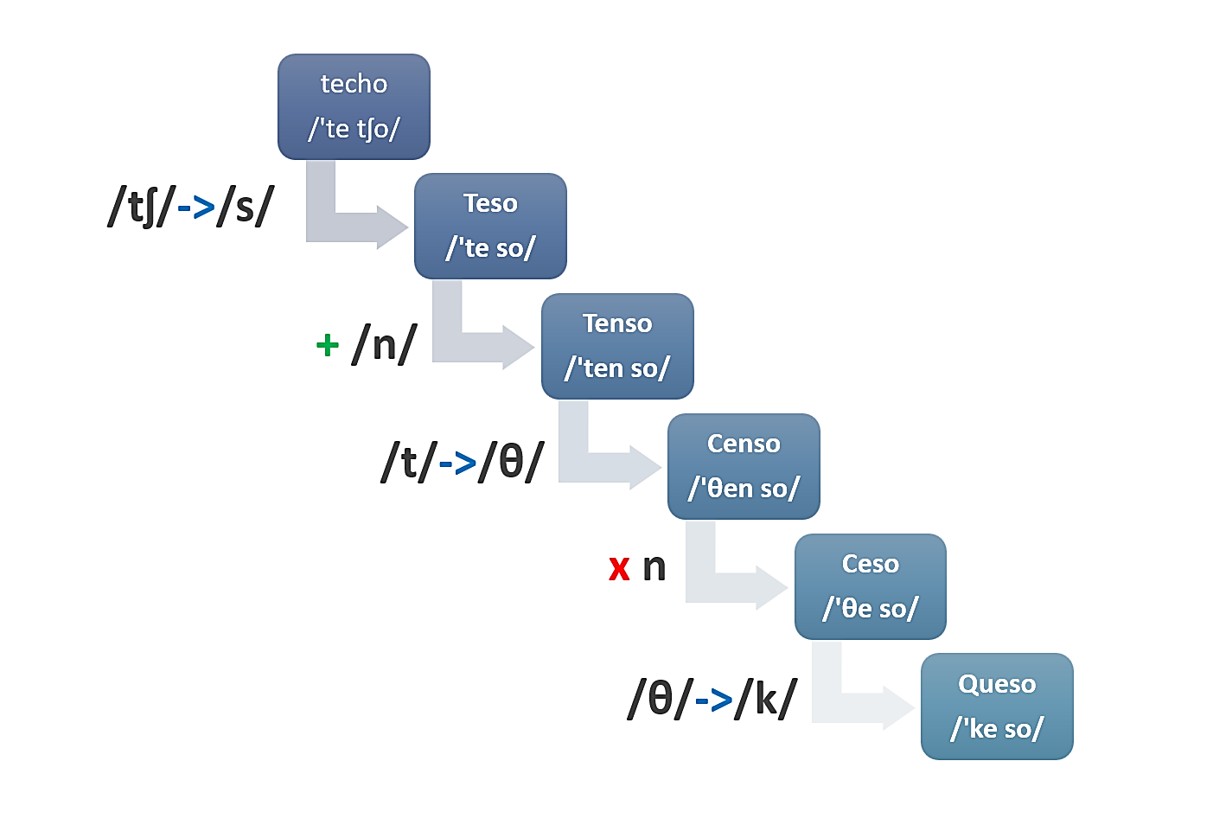
Fig. 7 Secuencia de deis palabras cuya distancia en acústica en términos lingüísticos entre dos consecutivas es uno. (según AFI)

- Encontrar una secuencia de deis palabras cuya distancia en grafía entre dos consecutivas sea uno. (AFI)
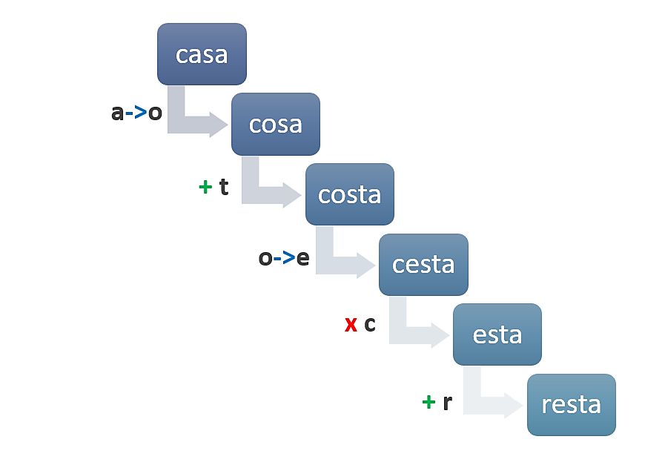
Fig. 8 Secuencia de deis palabras cuya distancia en grafía entre dos consecutivas es uno. (según AFI)

Ejercicio 5:
Presentar la transcripción fonológica de las palabras del ejercicio 4 usando dos alfabetos fonéticos diferentes (uno de ellos el AFI).

Tabla 1 Presentar la transcripción fonológica de las palabras del ejercicio 4a
Palabra | Transcripción fonética según AFI | Transcripción fonética según SAMPA
Techo | /'te tʃo/ | / t e tS o /
Teso | /'te so/ | / t e s o/
Tenso | /'ten so/ | / t e n s o/
Censo | /'θen so/ | / T e n s o /
Ceso | /'θe so/ | /T e s o/
Queso | /'ke so/ | /k e s o/

Tabla 2 Presentar la transcripción fonológica de las palabras del ejercicio 4b.
Palabra | Transcripción fonética según AFI | Transcripción fonética según SAMPA
Casa | /'ka sa/ | /k a s a/
Cosa | /'ko sa/ | /k o s a/
Costa | /'kos ta/ | /k o s t a/
Cesta | /'θes ta/ | /T e s t a/
Esta | /'es ta/ | /e s t a/
Resta | /'řes ta/ | /r e s t a/

Indicar rasgos articulatorios de cada uno de los fonemas que aparecen en la transcripción de la última palabra ejercicio 4a.
Queso (/'ke so/ según AFI)
Tabla 3 Rasgos articulatorios de cada fonema de la última palabra ejercicio 4a.
Consonánticos
/k/ | Punto de articulación | Linguovelar
 | Modo de articulación | Oclusiva
 | Rasgo sonoro | Sordo
/s/ | Punto de articulación | Linguoalveolar
 | Modo de articulación | Fricativa
 | Rasgo sonoro | Sorda
Vocálicos
/e/ | Apertura | media
 | Localización | anterior
/o/ | Apertura | Media
 | Localización | Posterior

